Námety/Inšpirácia na tému týždňa
PRIŠLA JAR
v čase prerušenia prevádzky

Mgr. Hana Hrušecká
Mgr. Natália Vojtová
(Pozn.: Jednotlivé úlohy prispôsobujte možnostiam a schopnostiam Vašich detí)

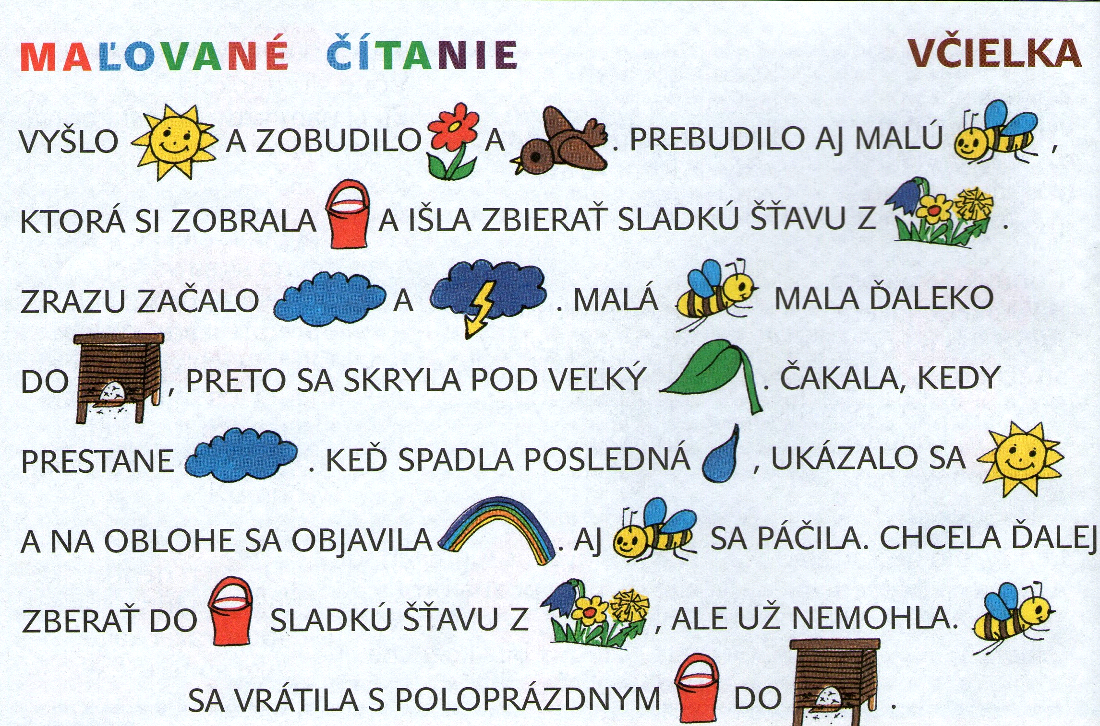

1. Dieťa najprv správne pomenuje verbálne/neverbálne všetky obrázky.
2. Za pomoci rodiča, ktorý číta text rozprávky, dieťa doplňuje obrázky slovom.
3. Otázky k textu:
- Koho zobudilo slniečko?
- Čo si zobrala včielka keď išla zbierať sladkú šťavu z kvetov?
- Kde sa skryla včielka?
- Prečo včielka nemohla zberať po daždi sladkú šťavu?
- Čo sa po daždi objavilo na oblohe?
- Ako vzniká dúha?
Ako príklad si ju môžete urobiť aj doma :)
Budete potrebovať:
list bieleho čistého papiera,
sklenený pohár naplnený vodou (najlepšie brúsený),
jasné slnečné svetlo.
Postup: Postavte pohár naplnený vodou na biely papier. Pohár musí byť na slnku a väčšina papiera v tieni. Sledujte slnečné lúče, ktoré prechádzkajú cez vodu. Hotovo! Na papieri vidieť dúhu.
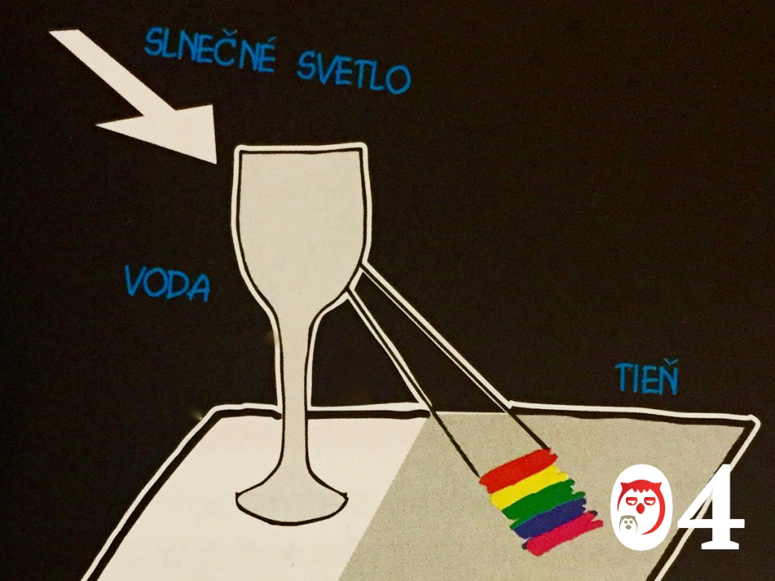

TIP: Keď je slnko nízko na oblohe, ukáže sa vám najkrajšia dúha.
A teraz dieťa môže tieto farby prekresliť do obrázku dole.

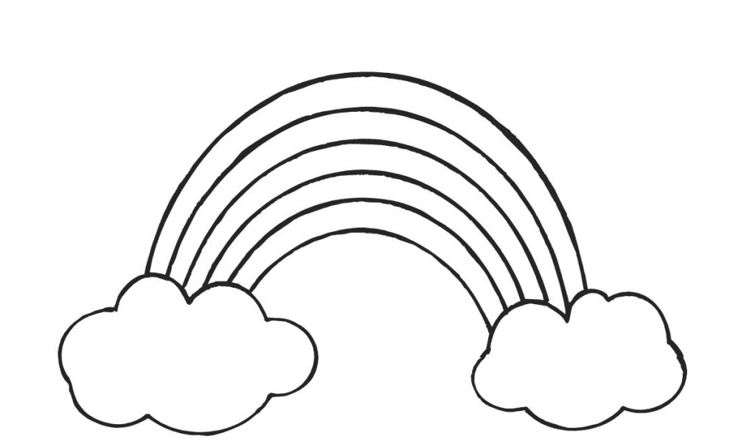
- Aké farby má dúha? Dieťa vymaľuje dúhu

- Akej farby je vedierko, včielka, slnko, list, mrak, kvapka, úľ, kvietky?
- Dieťa spojí daný obrázok s príslušným číslom.
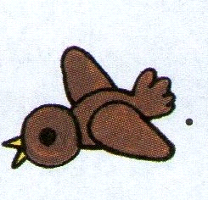5 4 1111

2
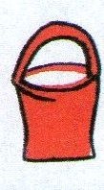 5
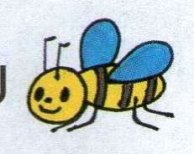 3
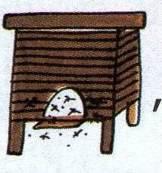 1

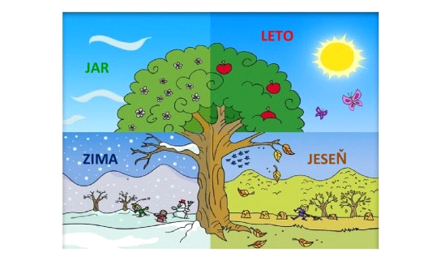
-Vieš, aké ročné obdobie nasleduje po zime? Dieťa daný obrázok môže vystrihnúť a nalepiť do úlohy č. 7.

-Vieš, aký sviatok oslavujeme v jari? (Veľká noc- čo je typické pre tento sviatok)? Dieťa zakrúžkuje
Dieťa môže dané obrázky vystrihnúť a nalepiť do úlohy č. 7

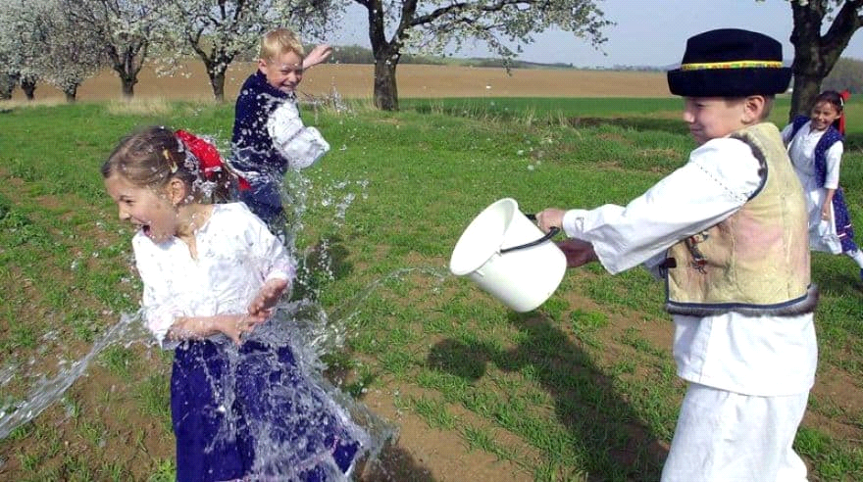
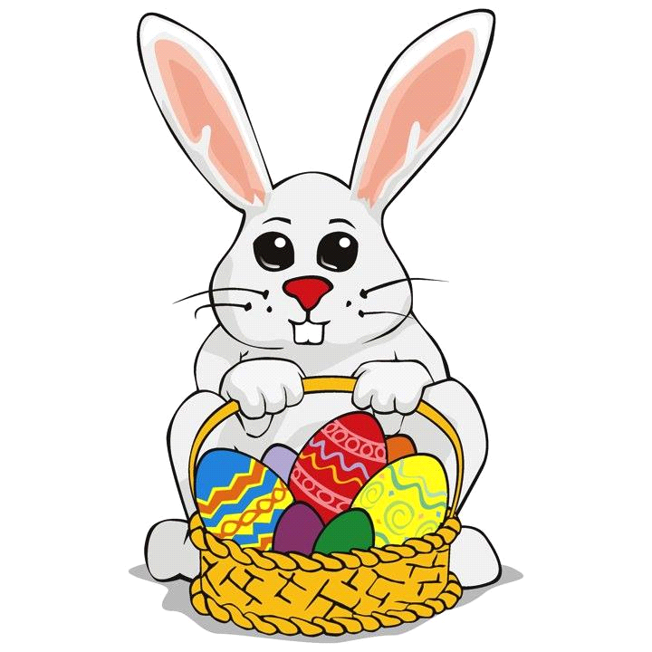
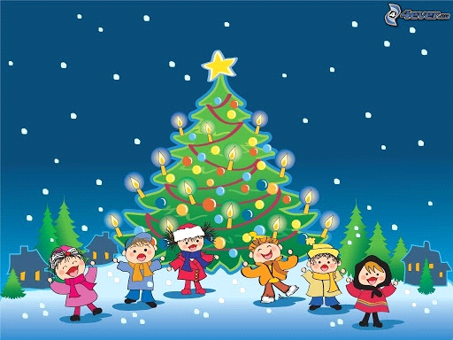

- Ako sa správa príroda? (spievajú vtáci, lietajú včely, motýle a pod.)
Ak pôjdete spolu s dieťaťom na krátku prechádzku, skúste nájsť všetko, čo vidíte na obrázku (šiška, pavučina, lienka, peň stromu, púpava, kameň, chrobák, mravec, motýľ, niečo oranžové, list, strom, vtáčik, húsenica). Vaše objavy si poznačte a vyfarbite.

-Aké počasie je v jari? Dieťa zakrúžkuje, dané obrázky môže nalepiť do úlohy č.7
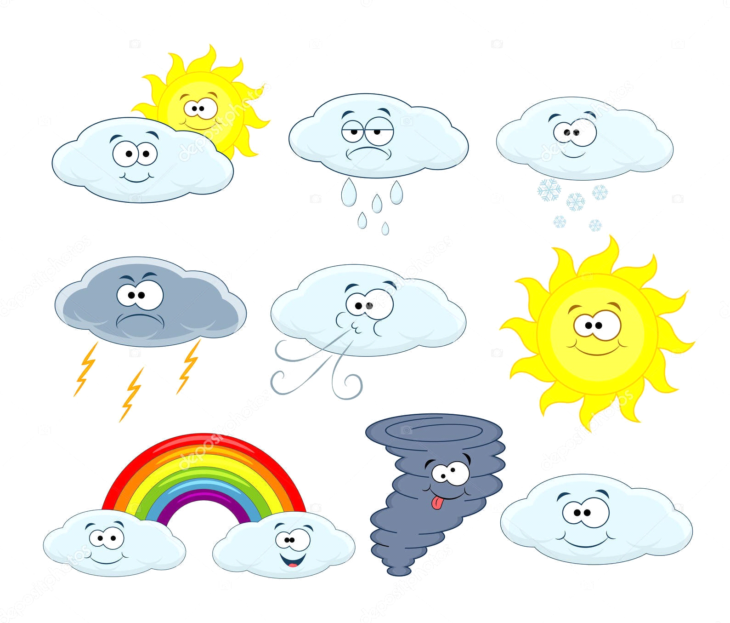

- Ako sa v tomto ročnom období obliekame? Dieťa zakrúžkuje. Správne zakrúžkové oblečenie si môžete vystrihnúť a nalepiť do úlohy č. 7

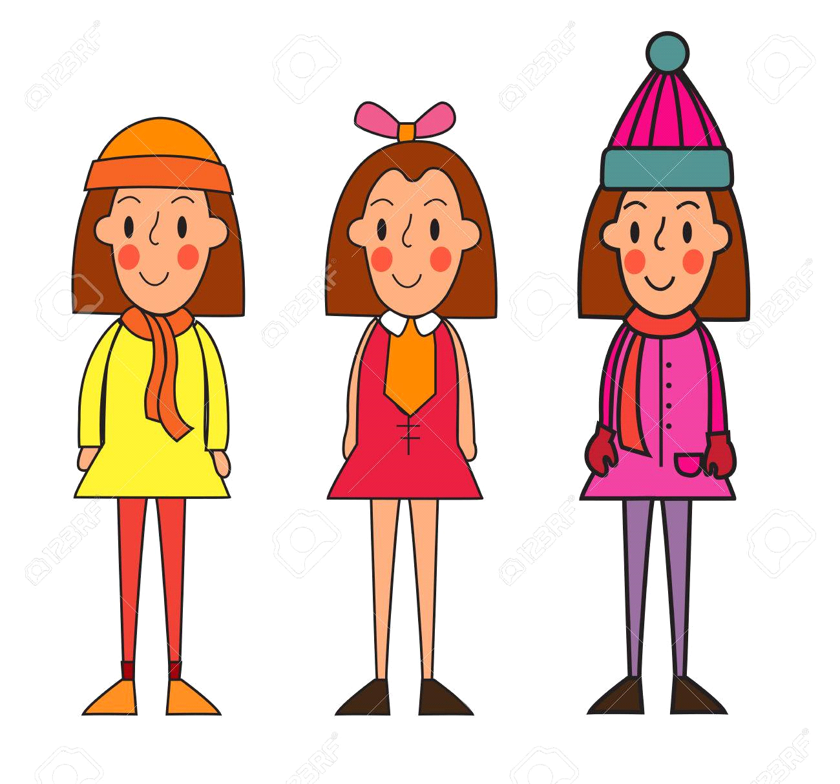

4. Dieťa vytlieska jednotlivé slová. Počet vytlieskaných slabík spojí s daným číslom.
(Slniečko)
1

(ÚĽ)
(Úĺ) 3

(VČELA)
(Včielka) 2

5. Dieťa vyfarbí obrázky, druhý obrázok rozstrihne a bude prikladať na ten prvý.
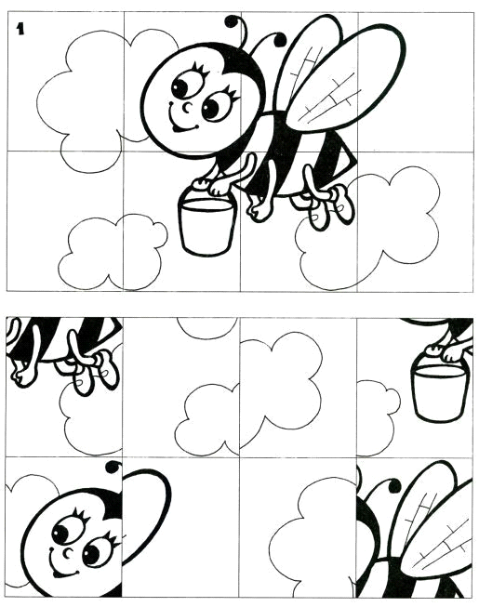
Dieťa môže vyskúsať aj ťažší variant a to tak, že ten druhý obrázok bude skladať spamäti ako puzzle.

6. Dieťa z rostrihaných obrázkov vyberie tie symboly, ktoré patria k ročnému obdobiu- jar. Nalepí ich do úlohy č. 7.
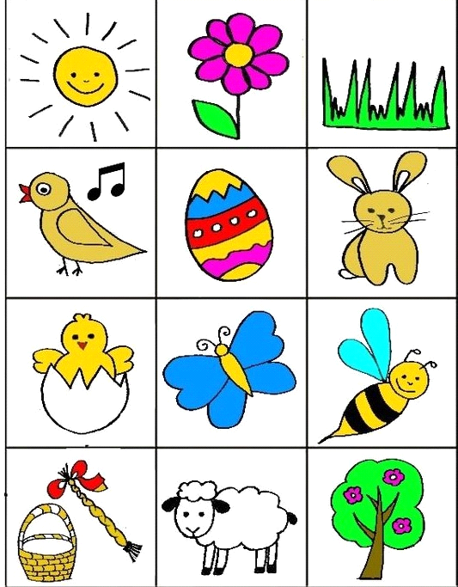

7. Pomocou rodiča si dieťa zoberie veľký papier a nakreslí strom. Okolo stromu dieťa bude prilepovať obrázky z predchádzajúcich úloh . Podľa fantázie si môžete s dieťatom dokresliť chýbajúce veci.
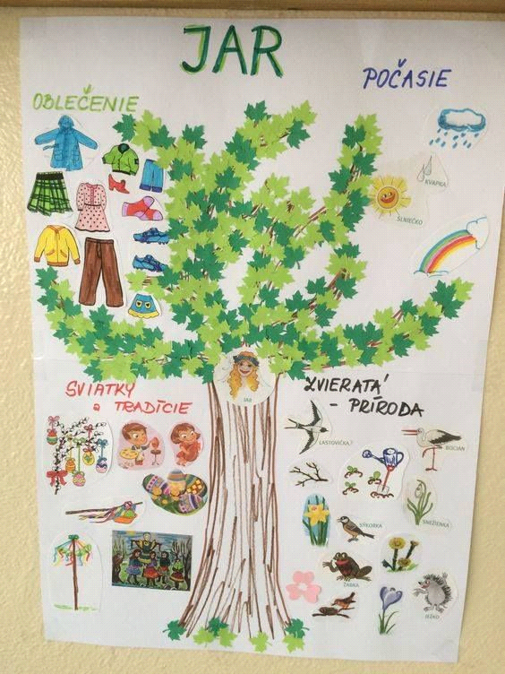 Príklad
Po dokončení si s dieťaťom môžete jednotlivo prechádzkať obrázky, ktoré ste dokreslil prípadne prilepili (fixácia danej témy- prišla jar)

Aktivita ♫
S deťmi si môžete zopakovať piesne: "Slniečko sa zobudilo...", "Prší, prší...."
(prostredníctvom piesne "Slniečko sa zobudilo")
https://www.youtube.com/watch?v=4HweeyoUkyk
môžete rytmizovať pieseň hrou na telo alebo prosredníctvom Orffovho nástroja. Prípadne sa pieseň dá deklamovať tlieskaním. Ak žiadny Orffove nástroje nemáte jeden si môžete vyrobiť nasledovne:
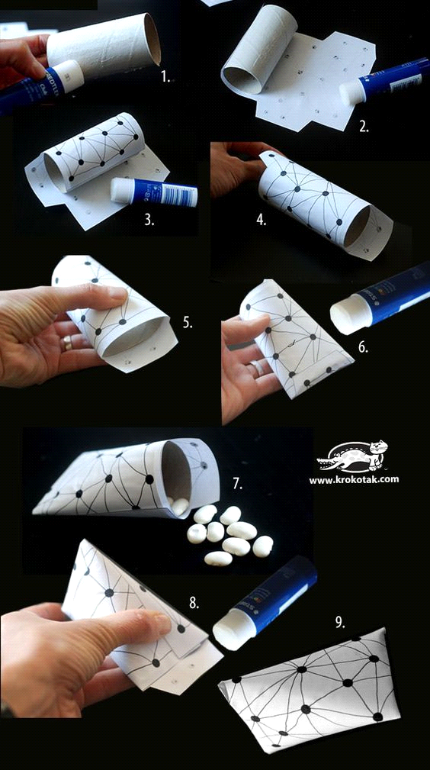

S dieťaťom sa môžete zahrať na dážď a dúhu na melódiu "Prší, prší" :
https://www.youtube.com/watch?v=xfBns464EKA

Prší, prší, len sa leje – dieťa beží po obvode kruhu,

Slniečko sa len tak smeje – dieťa sa otočí a beží opačne,

Dúha sa vyfarbí – dieťa sa spojí s rodičom a točia sa dokola,

Nám tak radosť urobí – spolu sa točia opačne.

Dúha, dúha, to je zázrak – dieťa sa chytí s rodičom za ruky vo vzpažení a točia sa,

Neskryla sa ešte za mrak – spolu sa točia opačne,

Celý svet sa zahalí – dieťa sa chytí s rodičom za ruky a bežia po obvode kruhu,

Srdiečko nám pohladí – dieťa sa s rodičom objíme.

✂ Aktivita
Ak máte doma veľa toaletných roliek môžete vyskúšať aj toto:
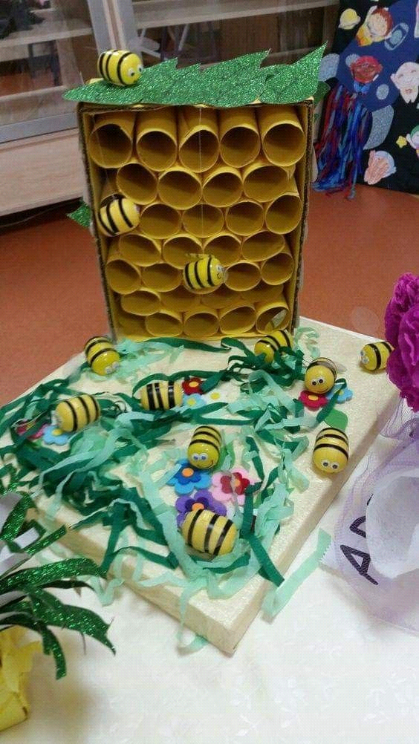

Príklad

Aktivita

Navarte si spolu s dieťaťom jarnú polievočku.
Nakrájajte spolu mrkvu a petržlen. Pripravte hrášok, ak máte tak pridajte aj jarnú cibuľku. Do polievky pridajte aj krupicové halušky. Spolu sa rozprávajte aj o tom, prečo je na jar po zime dobré doplniť vitamíny

Aktivita

Môžete sa zahrať spoločne s dieťaťom. Budete potrebovať len figúrky a nejakú sladkú odmenu, ktorá bude čakať v cieli pre víťaza ;)

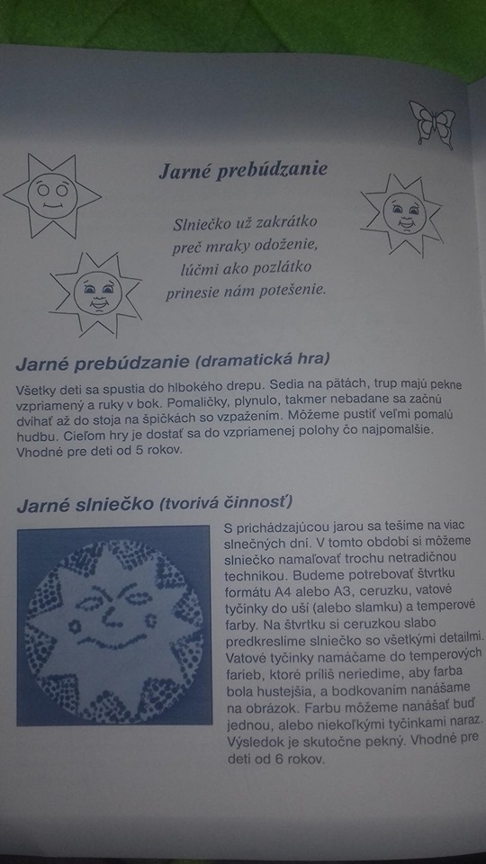
Aktivita

